Министерство образования и науки Республики Казахстан
НАО
ВОСТОЧНО-КАЗАХСТАНСКИЙ
ТЕХНИЧЕСКИЙ УНИВЕРСИТЕТ им. Д. Серикбаева

Г.А. Реутова

ТЕРМОДИНАМИЧЕСКИЙ АНАЛИЗ МЕТАЛЛУРГИЧЕСКИХ ПРОЦЕССОВ

ЛЕКЦИОННЫЙ КОМПЛЕКС
А. Эйнштейн

Об универсальности термодинамики

Теория производит тем большее впечатление, чем проще ее предпосылки, чем разнообразнее предметы, которые она связывает и чем шире область ее применения. Отсюда глубокое впечатление, которое произвела на меня классическая термодинамика. Это единственная физическая теория общего содержания, относительно которой я убежден, что в рамках применимости ее основных понятий, она никогда не будет опровергнута.

Усть-Каменогорск 2021

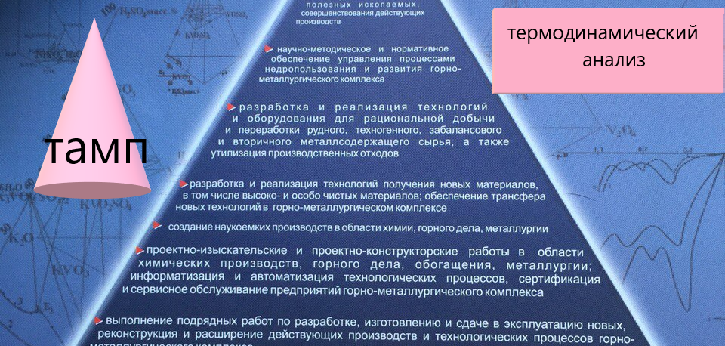

«Научно-методическое и нормативное обеспечение управления металлургическими процессами
и развития горно-металлургического комплекса»
Цель: «Приобретение магистрантами повышенных профессиональных теоретических знаний в области металлургии для решения научных задач при выборе, исследовании и внедрении инновационных технологий в металлургии»

Лекция 5 Роль энтальпийного и энтропийного факторов при оценке направленности процессов.
Лекция 6 Термодинамические параметры при оптимизации металлургических процессов.

Термодинамическая возможность, направление и полнота протекания процесса (химических реакций, образования раствора и т.п.) определяются знаком и численным значением свободной энергии Гиббса (в общем случае, значением термодинамических потенциалов).
Для реакции общего вида:

aA + bB ⇔ rR + dD + ΔH, ΔS, ΔG (при Р, Т – idem) (13)

ΔG < 0 процесс протекает самопроизвольно в прямом (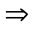) направлении
ΔG < 0 процесс самопроизволен (химическое) равновесие (при равенстве скоростей прямой и обратной реакций).
Изменение энтальпии в уравнении (2) называют энтальпийным фактором процесса, а выражение «ТΔS» - энтропийным фактором общего критерия (ΔG) при оценке направленности процесса.
Самопроизвольному процессу способствует сочетание условий: ΔН < 0; ΔS > 0.
Реакции, для которых ΔН > 0; ΔS < 0 термодинамически невозможны. Таким образом, разные знаки ΔН и ΔS свидетельствуют о термодинамической возможности лишь односторонних процессов, а одинаковые знаки ΔН и ΔS указывают на возможность протекания процесса как в прямом, так и в обратном направлении; если факторы (ΔН) и (ТΔS) соизмеримы по абсолютной величине, то реакция практически обратима; критерием равновесия служит равенство:
ΔН = ТΔS; ΔG = 0 (14)
В частных случаях, когда ΔS = 0, критерием термодинамической возможности процесса служит энтальпийный фактор (знак и величина теплового эффекта процесса); при ΔН = 0 критерием служит энтропийный фактор. Таким образом, изоэнтропийные процессы могут быть только экзотермическими, а изоэнтальпийные самопроизвольно протекают с ростом энтропии.
При расчете ΔG, ΔН и ΔS необходимо привести все термодинамические характеристики к одинаковым стандартным условиям при температуре Т: для газов – парциальное давление каждого газообразного компонента равно 1 атм (101325 ПА); для индивидуальных твердых и жидких веществ – чистые (100%) конденсированные фазы при Р_{i} = 1 атм и для компонентов раствора, в том числе и для ионов, С_{i} = 1 моль/дм³.
ΔG_{Т} связано с ΔG^{о} уравнением:
ΔG_{Т} = 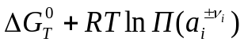 (15)

Важно то, что стандартная энергия Гиббса по определению не зависит ни от давления, ни от концентрации, а лишь от температуры и природы веществ. Если знак ΔG позволяет судить однозначно о направлении процесса, то знак 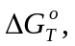 в общем случае, этой информации не несет, так как 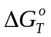 отвечает процессу при стандартных условиях. Но можно считать, что при << 0 процесс осуществим не только в стандартных, но и в заданных реальных условиях. Ориентировочно принято считать, если 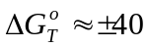кДж/моль процесс можно считать в принципе реализуемым в прямом 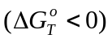или в обратном 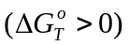направлениях. Если величина 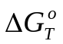по абсолютному значению невелика, то путем соответствующего изменения условий можно изменить направление процесса. Очевидно, что условие = 0 в отличие от 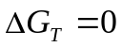 не является критерием равновесия, можно лишь однозначно судить о величине константы равновесия: К_{р} = 1.
Термодинамические характеристики образования растворов, сопровождающихся химическими реакциями

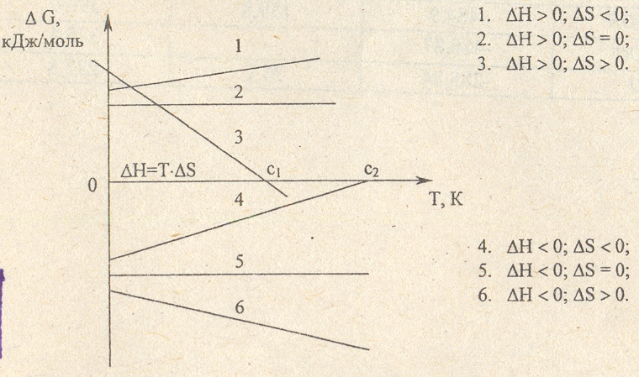

Термодинамический анализ гидрометаллургических процессов
Количественная связь термодинамических потенциалов раствора с его составом выражается через химический потенциал i-го компонента в растворе 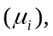 который определяется как частная производная термодинамического потенциала по числу молей этого компонента при постоянстве значений соответствующего набора естественных переменных:

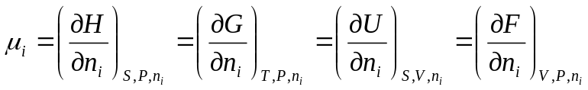 (16)

Химический потенциал 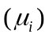универсальным образом выражает условия термодинамического равновесия систем: в равновесной гетерогенной системе химический потенциал каждого из компонентов во всех фазах, в которых этот компонент присутствует, одинаковый (условие фазового равновесия); в любой химической реакции сумма произведений химических потенциалов всех участвующих в реакции веществ на их стехиометрические коэффициенты равна нулю (условие химического равновесия). В равновесной гомогенной системе химический потенциал любого из компонентов во всех точках системы одинаков.
В термодинамике растворов важную роль играют уравнения Гиббса-Дюгема:

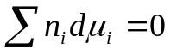 (17)

для бинарного раствора

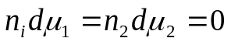 (18)

С помощью уравнений (46) и (47) устанавливается связь между изменениями парциальных мольных величин компонентов раствора, которые определяются как частные производные экстенсивных свойств системы (V, S, U, F, G, H, C_{p(v)}) по изменению количества i-компонента (n_{i}) при постоянных Т, Р и количестве остальных компонентов системы (n_{J})

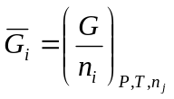; (j ≠ i) (19)

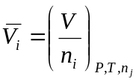 (20)

Свободная энергия Гиббса является универсальной характеристической функцией, являясь и термодинамическим потенциалом, и химическим потенциалом численно равным парциальной мольной энергии Гиббса по i-компоненту раствора (фазы).
Термодинамические функции различных растворов (идеальных, регулярных, реальных) приведены в термодинамических справочниках.
Роль энтальпийного и энтропийного факторов в оценке термодинамической возможности осуществления реакций на примерах конкретных физико-химических процессов приведены в Приложении Д, рисунок Д 1.
При гидрометаллургической переработке сульфидных медных руд растворителем халькопирита может быть сульфат железа (III); при этом возможны реакции (21) и (22)

CuFeS₂ + 2Fe₂(SO₄)₃ = CuSO₄ + 5FeSO₄ + 2S (21)

CuFeS₂ + 2Fe₂(SO₄)₃ + 2H₂O + 3O₂ = CuSO₄ + 5FeSO₄ + 2H₂SO₄ (22)

Для оценки наиболее термодинамически вероятной реакции при стандартных условиях достаточно определить

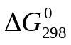 = 2( SO₄²⁻) - 2(Н₂О) = 2∙(-742,99) – 2(-237,3) = -1011,4 кДж

т.е. реакция (22) как более термодинамически возможная в сравнении с реакцией (21) с энергией Гиббса меньшей на 1011,4 кДж указывает и на условие ее протекания: достаточная аэрация водного раствора кислородом.
Методом комбинирования уравнений легко подтвердить, что полученная разность – 1011,4 кДж определяет энергию Гиббса реакции окисления серы кислородом с участием воды:

2S + 2H₂O + 3O₂ = 2H₂SO₄ + (23)

Лекция 7 Энергия Гиббса металлургических реакций на примерах практики оценки термодинамической возможности их протекания.
Лекция 8 Химическое равновесие при оценке предела протекания металлургических процессов с протеканием химических реакций

Устойчивость водных растворов в электрохимических системах

В окислительно-восстановительных процессах участие Ме, О₂, Cl₂, Н₂ в водных растворах определяется электродными потенциалами, которые по сути являются также окислительно-восстановительными, когда одна из форм реагирующего вещества имеет нулевую степень окисления.
Стандартные величины Ox-Red потенциалов дают простейшую количественную оценку Ox-Red свойств различных веществ в водных растворах.
Высокие отрицательные значения электродного потенциала указывают на сильное восстанавливающее действие формы, отдающей электроны, а высокие положительные значения – на сильное окисляющее действие формы, получающей электроны.
Для веществ, реагирующих с участием воды и продуктов ее диссоциации, границы устойчивого существования водных растворов, в пределах которых не будут иметь место процессы разложения воды, определяются двумя величинами: окислительно-восстановительным потенциалом (ϕ) и величиной водородного показателя (рН).
На рисунке Г 1 Приложения Г в координатах рН - ϕ пунктирными линиями представлены прямые, соответствующие выделению водорода по схеме

2Н₂О + 2е⁻ → Н₂ + 2ОН⁻,

что возможно при потенциале водородного электрода, равном или меньшем

ϕ₁ = - 0,05912 рН (4.16)

и выделению кислорода по схеме

2Н₂О - 4е → О₂ + 4Н⁺,

что возможно при потенциале кислородного электрода, равном или большем

ϕ₂ = 1,237 - 0,05912 рН (4.17)

Термодинамически устойчивыми будут только водные растворы, потенциалы веществ в которых соответствуют точкам, расположенным между верхней и нижней пунктирными прямыми.
Если потенциалу раствора (ϕ) соответствует точка, расположенная выше верхней пунктирной прямой, то вода будет разлагаться (окисление воды) с выделением кислорода; если ниже - вода должна разлагаться с выделением водорода (восстановление воды).
По положениям точек для ϕ_{(1), (2), (3)} процессов:

Zn ⇔ Zn²⁺ + 2e; ϕ₁ = -0,762 В
Zn + 4OH⁻ ⇔ [Zn(OH)₄]²⁻ + 2e; ϕ₂ = -1,216 В
Zn + 2OH⁻ ⇔ Zn(OH)₂ + 2e; ϕ₃ = -1,245 В

следует сделать заключение о неустойчивости растворов, так как будет происходить разложение воды с выделением водорода при рН от -1 до 13.
Исследования показали, что в кислых растворах преобладает ион Zn²⁺, в щелочных ZnO₂²⁺. При средних значениях рН количества всех сортов Zn-содержащих ионов соизмеримы и при точных расчетах общей концентрации цинка должны быть учтены.
В водном растворе ионов золота Au ⇔ Au³⁺ + 3e c ϕ₍₄₎ = +1,42 В должно идти разложение воды с выделением кислорода (рисунок Г 1) в интервале рН от – 1 до 13.
В водном растворе ионов кобальта Со ⇔ Со³⁺ + 3e c ϕ₍₅₎ = +0,43 В вода не разлагается во всем интервале рН от 0 до 13.

Предел и полнота протекания металлургического процесса определяется обратимостью реакций, его представляющих.
Количественной термодинамической характеристикой полноты протекания процесса является константа равновесия (термодинамическая, концентрационная).
Концентрация целевых компонентов в растворах после выщелачивания в металлургии крайне разнообразны. В металлургии золота оперируют с растворами цианидов, содержащими доли грамма всех растворенных веществ в 1 дм³ раствора, из них только миллиграммы золота, а в металлургии алюминия, меди, цинка рабочие растворы могут содержать более 100 г/дм³ извлекаемого металла.
В процессе выщелачивания промышленного сырья, как правило многокомпонентного и многофазного, протекают реакции растворения различных соединений, окислительно-восстановительные реакции, реакции образования и осаждения малорастворимых соединений и реакций гидролиза с образованием гидроксидов и основных солей.
Степень полноты протекания процесса, т.е. положение равновесия в системе можно изменить в соответствии с принципом Ле Шателье – Брауна. Изменение любого из параметров, определяющих положение равновесия системы, находящейся в равновесии, усилит то из направлений процесса, которое ослабляет влияние произведенного воздействия.
Повышение температуры нагреванием равновесной системы сместит равновесие в сторону эндотермической реакции. Чем больше по абсолютной величине тепловой эффект реакции, тем сильнее влияет на положение равновесия изменение температуры. Если тепловой эффект реакции близок к нулю, возможно перемена его знака при изменении температуры, что необходимо учесть при оценке смещения равновесия. В случае равенства нулю теплового эффекта, изменение температуры не сместит равновесия в системе.
Введение в равновесную систему дополнительного количества какого-либо реагента сместит равновесие в сторону уменьшения молярной концентрации этого реагента.
Повышение (уменьшение) давления в равновесной системе за счет изменения объема реагирующей смеси приведет к смещению в сторону меньшего (большего) числа молей газовой смеси при Т = idem.
Вакуумирование системы (уменьшение давления) при постоянном объеме равнозначно уменьшению давления при увеличении объема, т.к. уменьшается молярная концентрация всех компонентов, что приведет к смешению равновесия в сторону большего числа молей газовой смеси (Δn ≠ 0).
При введении инертного газа в систему (Р_{общ} = idem) происходит разбавление реакционной газовой смеси, что равноценно увеличению объема и смещение при Δn≠0 произойдет в сторону большего числа молей газообразных компонентов.
Металлургический расчет процесса выщелачивания ставит задачу определения термодинамически необходимого количества реагента-растворителя к его стехиометрически необходимому количеству (ТНК и СНК) при известной константе равновесия (из расчета или эксперимента) на моль растворенного ( FeWO4 , CaWO4 , MnWO4 ) при условии обратимости реакции.
СНК - это стехиометрическое количество реагента по уравнению реакции;
ТНК - это термодинамически необходимое количество реагента, учитывающее термодинамический избыток, определяемый значением термодинамической константы равновесия Ка (концентрационной константы равновесия Кс).

ТНКреагента = СНКреагента + [ R ] равн. * V (24)

где [R]равн. равновесное количество реагента (избыток к стехиометрическому) из расчета на моль растворенного целевого компонента, моль/ м^{3 ℃} V - объем раствора реагента, приходящего на 1 моль растворенного компонента, м³.
Пример: проблема-решение
Выщелачивание вольфрама из минерала шеелита раствором фторида натрия осуществляют в автоклаве при 225 ℃ по реакции;

CaWO4(тв) + 2 NaF (р-р) = Na2WO4р-р) + CаF2 (тв) (25)

Каково соотношение термодинамически необходимого количества фторида натрия к его стехиометрически необходимому количеству (ТНК и СНК) и константы равновесия (25,5) на моль растворенного CaWO4 при условии обратимости реакции. V = 1 м³
Кс = [Na2WO4 ] / [NaF ] *[NaF ] (26)

При полном растворении 1 моль CaWO4 его равновесная концентрация
будет равна 1 моль; равновесную концентрацию фторида натрия определим по уравнению 25,5 = 1 / ( [NaF ] *[NaF ])

[NaF ]*[NaF ]равн = (1 / 25,5 ); [NaF ]равн = 0,2 (0,198) моль/ м³
ТНК(NaF ) = СНК(NaF) + [ NaF] равн. * V

ТНК(NaF ) = 2 + 0.2 * 1 = 2.2 моль

Задание: проблема - решение
Выщелачивание MnWO4 вольфрамитовых концентратов раствором гидроксида натрия осуществляют в автоклаве при 150 ℃ по реакции;

MnWO4(тв) + 2 NaOH (р-р) = Na2WO4р-р) + Mn(OH)2 (тв) (27)

Каково соотношение термодинамически необходимого количества гидроксида натрия к его стехиометрически необходимому количеству (ТНК и СНК) и константы равновесия (2,27) на моль растворенного MnWO4 при условии обратимости реакции. V = 3 м³;

